淡江時報 第 1194 期
資管系歡慶40週年 系友看好發展前景
學習新視界
【記者黃茹敏淡水校園報導】資訊管理學系歡慶創系40週年，10月26日上午10時30分起在學生活動中心舉辦「系慶餐會」，邀請師生、校友一起同歡，席開45桌。不少畢業多年的系友特地回到母校，和現任教師、退休教師們齊聚一堂，師生歡喜敘舊、交流，共同回顧過往趣事，也一起展望，大家一致同意，持續看好資管系未來發展前景。會場還特別安排遊戲區和點心區，讓系友們攜家帶眷來玩，現場一片歡樂。

校長葛煥昭偕同3位副校長及多位主管特地出席餐會，致詞時盛讚資管系40年來，為學校培育無數傑出優秀人才，系友們足跡遍布各地，在各行各業發光發亮，有很好的表現，為校爭光，更分享本校113學年度日間學制新生註冊率達101.1%，創本校註冊率歷史新高的好消息。「希望系友們持續支持並回饋母校，成為母校最重要的資產和後盾。」

創系主任，也是資訊處前資訊長的榮譽教授黃明達，回憶當初設立資管系的歷程，「當年的管理學院院長蔡信夫要我提出計畫，申請成立資訊管理學系，於是我成為創系主任，如今看見那麼多優秀系友們齊聚一堂，真的非常高興。」現任主任施盛寶是第9屆系友，他指出，今年大學部日間學制、碩士班及碩專班註冊率均超過100%，感謝全體教師同仁的努力，這段時間和他一起扛下舉辦40系慶這項艱巨任務。

1997年畢業系友，遠傳電信執行副總經理胡德民榮獲今年淡江菁英金鷹獎榮耀，將於校慶大會接受頒獎。他指出，今天的席宴不是重點，重點是把當初求學時，跟學長姐、學弟妹、師長的感情重新連接在一起。他分享，「沙崙夜烤、士林夜市、夜騎陽明山，考試前一天還相約打籃球等事情，都好像昨天才發生，現在大家都已事業有成，成家立業了。」更呼籲系友們有錢出錢，有力出力，一起回饋學校和母系，讓資管系更加蓬勃茁壯，讓學弟妹們像系友們一樣，在未來職場道路上，能夠越走越順，越走越光明。

本校系所友會聯合總會總會長蘇志仁、世界校友會秘書長李述忠今天特別出席同賀，與胡德民同獲金鷹獎的蘇志仁表示，資管系友們很有效率，11時半才開席，11點前已有超過一半系友抵達會場，讓他十分佩服。「很高興胡德民選擇淡江資管系，真的是一件非常令人驕傲的事情。」資管系EMBA第一屆畢業的校友總會、菁英會秘書長許義民也提到：「當年在EMBA求學時，大家來自不同領域，在這裡認識了各界人才，與同學們互相交流、學習，累積人脈關係。」

數位資訊部退休主管林基玄，和太太林美玲同為資管系第二屆系友，他回憶：「當年入學還是資管系剛草創時期，如今看到各行各業系友齊聚，感慨萬分。感謝教師們認真思考教學方法，與社會脈動越拉越近，才會有今天的盛況。」第三屆系友，安聯材料科技公司董事長兼總經理陳嘉益表示，這次回來看到第9屆學弟當系主任，也有系友準備領金鷹獎，感覺到學系的蓬勃發展。看見學弟妹都有新的發展，同時招生3個班，仍維持很高的註冊率，並沒有受到少子化的影響，感到十分欣慰。
2024/11/26

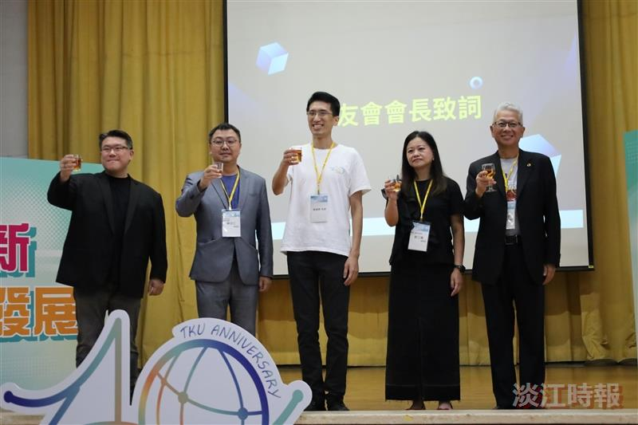
賀資管系40周年，資管系傑出系友胡德民（左起）、系所友會聯合總會總會長蘇志仁、系主任施盛寶、EMBA聯合同學會會長黎三鳳及世界校友會秘書長李述忠，一起與師生校友，舉杯同慶。（攝影／林宇翔）

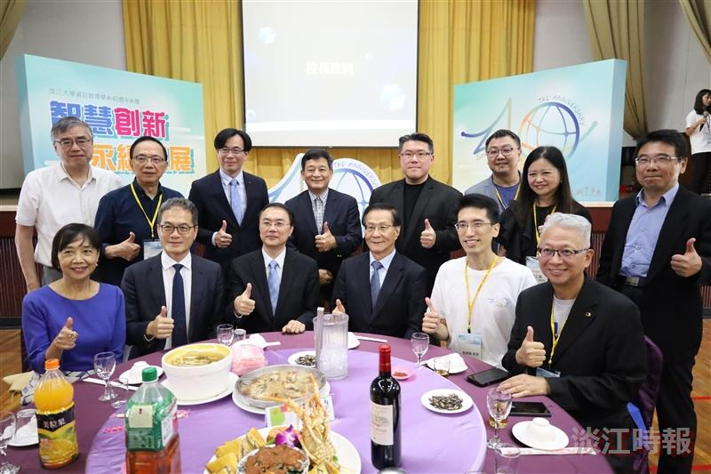
賀資管系成立40周年，葛校長（前排右3）帶領3位副校長與學校長官一同來道賀，後排左2為創系主任黃明達。（攝影／林宇翔）

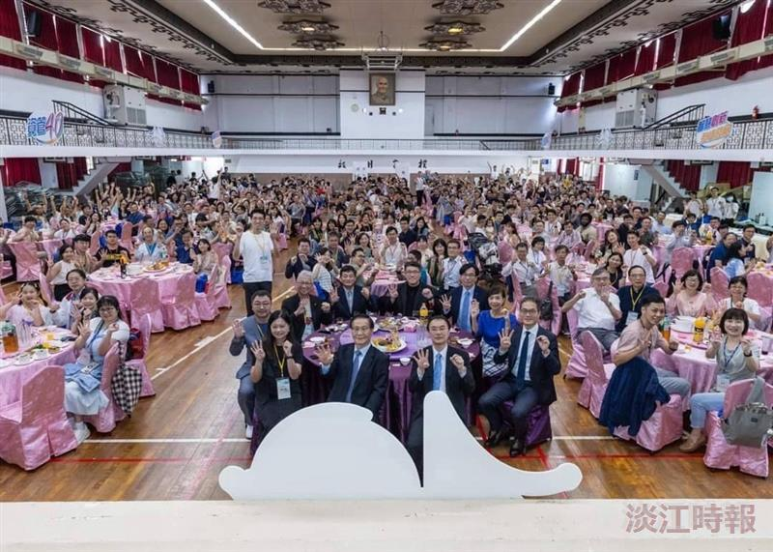
資管系40周年系慶，在活動中心席開45桌，教師與系友們笑聊當年快樂回憶。（圖／資管系提供）

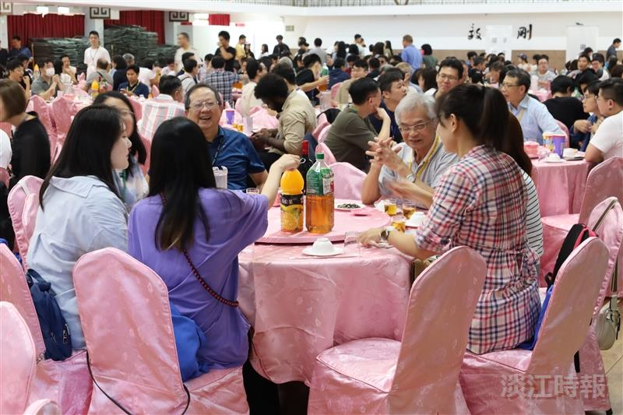
教師與系友們笑聊當年快樂回憶。（攝影／林宇翔）

